Вигляд  виробу | Назва  продукції | Розміри (см) | Товщина (см) | Одиниці виміру | Ціна за 1 м², грн. |  |  |  |  |  | В одному  піддоні,  м² | Вага бруківки в 1 піддоні,  кг
 |  |  |  |  | На сірому цементі |  |  | На білому цементі |  | Колормікс
 |  |  |  |  | Сіра | Чорна, коричнева, червона, оливкова, теракотова | Зелена | Біла, жовта, жовто-коричнева,  теракотова | Зелена
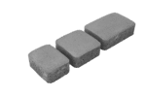 | Старе місто | 12х9  12х12  12х18 | 5 | м² | 354 | 392 |  | 505 | 527 | 550 | 10,6 | 1250
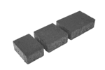
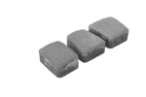 | Трапеція | 12х9  12х12  12х18 | 5 | м² | 354 | 392 |  | 505 | 527 | - | 10,6 | 1240
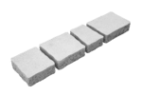 | Римський  камінь | - | 5 | м² | 359 | 400 |  | 521 | 538 | 560 | 9,9 | 1200
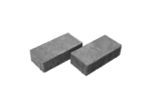 | Цеголка | 216х108 | 6 | м² | 376 | 425 | - | 558 | - | - | 9 | 1250
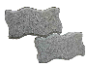 | Хвилька | - | 7 | - | 403 | - | - | - | - | - | - | -
 | Плац | 16х12  16х16  16х24 | 6 | м² | 386 | 431 | - | 565 | 614 | 594 | 9,6 | 1230
 | Симфонія | 30х20, 20х20  20х10, 10х10 | 6 | м² | 386 | 431 | - | 565 | 614 | 594 | 9,6 | 1230
 | Бордюр дорожній сірий | 100 х25 | 15 | шт | 264 |  |  |  |  |  | 118 | 1530
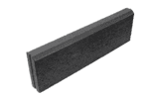 | Поребрик | 65х20 | 6 | шт | 65 | 84 | - | - | - | - | 63 шт. | 1100
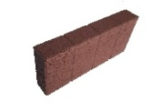 | Поребрик  декоративний | 50х22 | 8 | шт | 72 | 86 | - | - | - | - | 56 шт. | 1008
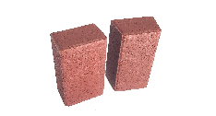 | Палісад  прямокутний/ трапецевидний | 12х22 | 8 | шт | 25 | 28 | - | - | - | - | 135 шт. / 150 шт. | 580 / 570
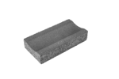 | Відлив | 32х16 | 6,5 | шт. | 43 | 49 | - | - | - |  | 180 | 1220
+38 (096) 710 07 01, +38 099 669 33 35 www.karpaty-bruk.com
Вся продукція знаходиться на піддонах (заставна вартість піддона - 150 грн.). Піддони приймаються до 60-ти днів у неушкодженому вигляді.

